1. **功能頁面背景資料**

|  |  |  |  |
| --- | --- | --- | --- |
| 功能頁面名稱 | | 採購發包模組-新增邀標單 | |
| 頁面檔名 | | SubInviteAdd.aspx | |
| 隸屬模組 | | 採購發包模組 | |
| 使用權限 | |  | |
| 使用者操作流程 | | | |
| User | | | System |
| 1 |  | |  |
| 2 |  | |  |
| 3 |  | |  |
| 4 |  | |  |
| 5 |  | |  |

1. **共用Session及Utility類別列表**
   1. **既有共用Session**

|  |  |  |
| --- | --- | --- |
| Session名稱 | 用途說明 | 產生頁面 |
| UserName | 使用者ID | login.aspx |
| Name | 使用者暱稱or名稱 | login.aspx |
| CompanyName | 公司名稱 | login.aspx |
| DatabaseName | 資料庫名稱 | login.aspx |
| PID | 專案PID | Site1.Master |

* 1. **新增共用Session**

|  |  |  |
| --- | --- | --- |
| Session名稱 | 用途說明 | 產生頁面 |
| SBID | 儲存所選之分包預算編號 | **SubInviteAdd.aspx** |
|  |  |  |

* 1. **Utility類別**

|  |  |  |
| --- | --- | --- |
| 類別名稱 | 用途說明 | 備註 |
| DBconnection | 資料庫連線資訊 |  |
| Unitlist | 常用單位列表 |  |
| array_process | 操作陣列的相關函式 | 將陣列轉換為用逗點隔開的字串 |
| str_process | 操作字串的相關函式 | 將用逗點隔開的字串轉換為陣列 |

1. **使用者介面(UI)及操作流程說明**
   1. **PageLoad**

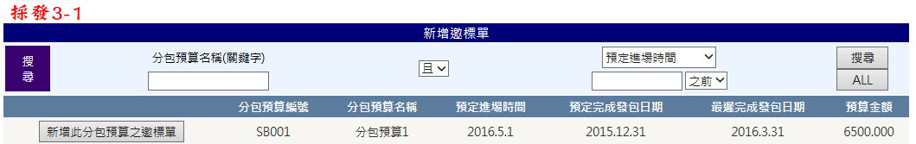

1. 本功能頁面係提供尚未新增邀標單之已完成分包預算，新增邀標單之作業
2. 頁面上方顯示一表格(刻畫面係以GridView製作)，顯示本專案尚未有邀標單之分包預算(Select From SubBudgetList Where PID=Session("PID") And BudgetLockNY=0)，第一欄新增一Button元件(.Text="新增此分包預算之邀標單")
3. 在該表格上方提供搜尋功能，讓使用者可依分包預算名稱(關鍵字)或相關時間點進行分包預算搜尋
   1. **新增此分包預算之邀標單.Click**

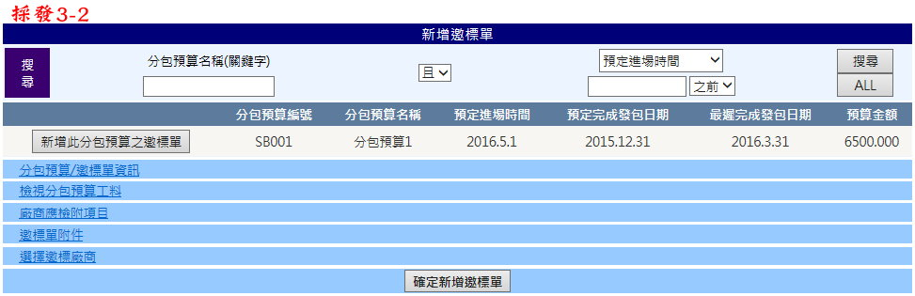

1. Session("SBID")=所選之SBID
2. 開啟新增邀標單之各功能面板(頁籤)，以下分述
3. 確定新增邀標單.Click時各功能面板(頁籤)之資料庫儲存動作亦於分述時一併說明
   * 1. **分包預算/邀標單資訊**

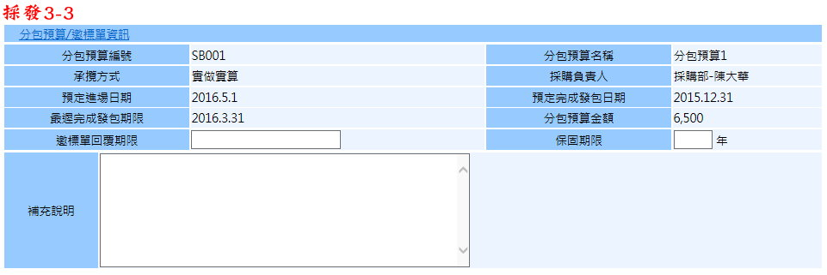

1. Select From SubBudgetList Where SBID=Session("SBID")，將所需欄位填入
2. 允許使用者填寫邀標單回覆期限、保固期限及補充說明
3. 確定新增邀標單.Click，Update Set RFQ_ReplyDate=邀標單回覆期限.Text, RFQ_Warranty=保固期限.Text, RFQ_Notes=補充說明.Text From SubBudgetList Where SBID=Session("SBID")
   * 1. **檢視分包預算工料**

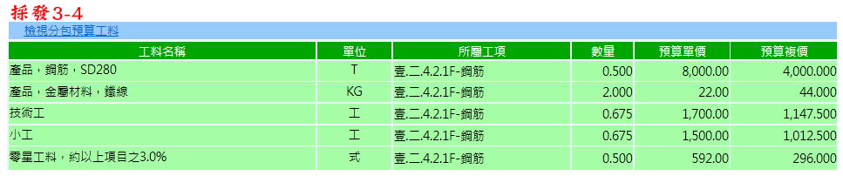

1. 將分包預算工料顯示於表格中供使用者參考但不允許修改
2. Select From SubBudget_Item Where SBID=Session("SBID")
   * 1. **廠商應檢附項目**

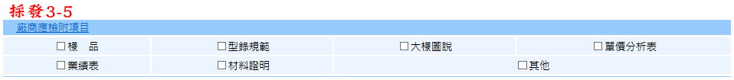

1. 頁面中有七個選項供使用者複選
2. 勾選□其他則跳出其他(TextBox元件)供使用者填寫
3. 確定新增邀標單.Click，Update Set RFQ_Attach1 ~ 6 = 1(.Checked=True)/0(.Checked=False), RFQ_ AttachOther=其他.Text(If □其他.Checked=True) From SubBudgetList Where SBID=Session("SBID")
   * 1. **邀標單附件**

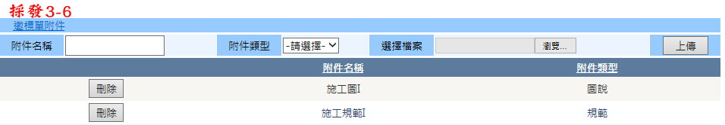

1. 下方表格(刻畫面使用GridView)顯示本邀標單目前已有附件(Select From SubRFQ_File Where SBID=Session("SBID"))
2. 上傳.Click，Insert Into SubRFQ_File，並將檔案存至主機端
   * 1. **選擇邀標廠商**

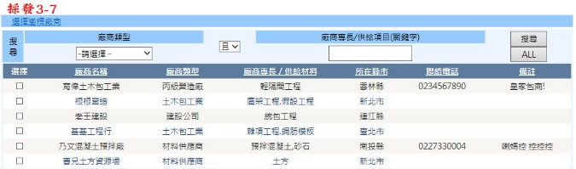

1. 下方表格(刻畫面使用GridView)顯示所有廠商之名單(Select From FirmM)
2. 在該表格上方提供搜尋功能，讓使用者可依廠商類型或廠商專長/供給材料(關鍵字)進行分包廠商搜尋
3. 確定新增邀標單.Click，確認至少需勾選1家廠商，將勾選之廠商逐項Insert Into SubRFQ_Firm(排序號依照選擇順序)，同時將廠商及分包預算工項交叉組合Insert Into SubRFQ_Material(例：3家廠商5個工項則應有15個資料列Insert)